Eolas do chuairteoirí: An Bord Pleanála

Aibreán 2020
Clár Ábhair

Réamhrá 3
Rochtain 3
Cá bhfuilimid 3
Uaireanta oscailte 4
Ag taistil chun na hoifige seo 5
Nuair a shroicheann tú an oifig 10
Leagan amach na láithreach fáiltithe 12
Áit chiúin 14
Soilsiú 14
TCI 14
Teanga 14
Leithris Inrochtana 15
Áit chun clúidín naíonáin a athrú 15
Deasc Fáilte 16
An láthair fáiltithe 17
Seomra Comhdhála Mhaoilbhríde 18
Seomra Parnell 19
Áit suí 20
Seomra Chathail Brugha 21
Seomra Sheán Mhic Dhiarmada 22
Ag fágáil na hoifige 23
Tuilleadh eolais 24

Réamhrá
Tá fáilte romhat. Seo treoir a chabhróidh leat ullmhú chun cuairt a thabhairt ar An Bord Pleanála.

Rochtain
Is é Neil Doherty Oifigeach Rochtana an Bhoird Pleanála. Más gá teagmháil a dhéanamh le Neil nó le ball foirne eile, cuir glao ar 01 858 8100 nó seol ríomhphost chuig Neil ag accessofficer@pleanala.ie nó ag bord@pleanala.ie. Labhair leis an mBord Pleanála a luaithe is féidir roimh an chuairt más rud é go bhfuil riachtanais speisialta rochtana agat féin nó ag duine ar bith de do ghrúpa ionas gur féidir linn socruithe a dhéanamh duit/daoibh.

Cá bhfuilimid
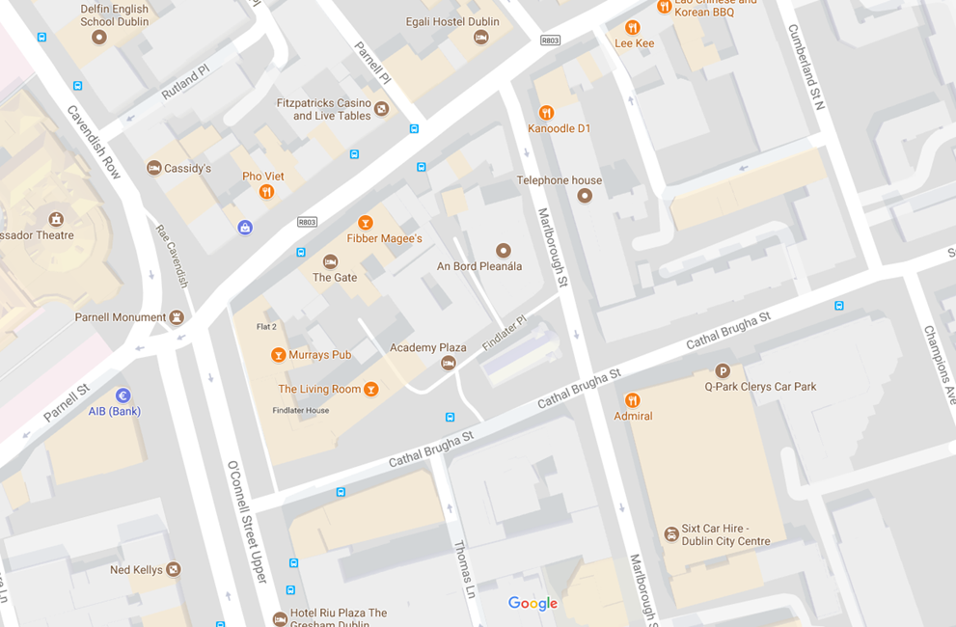
Tá oifig an Bhoird Pleanála suite ag 64 Sráid Mhaoilbhríde, D01 V902.

Uaireanta oscailte
Seo a leanas ár ngnáthuaireanta oscailte:
Dé Luain | 9.15rn – 5.30in
Dé Máirt | 9.15rn – 5.30in
Dé Céadaoin | 9.15rn – 5.30in
Déardaoin | 9.15rn – 5.30in
Dé hAoine | 9.15rn – 5.30in
Dé Sathairn | Dúnta
Dé Domhnaigh | Dúnta
Saoire poiblí, Aoine an Chéasta agus laethanta áirithe | Dúnta
Bímid ar oscailt an lá ar fad; ní dhúnaimid ag am lóin.
Ar laethanta áirithe eile nuair a bhíonn ár n-oifig dúnta, cuirfimid scéala chuig an bpobal go bhfuilimid dúnta. Fógrófar aon dúnadh eisceachtúil eile don phobal, más féidir.

Mura bhfuil tú cinnte an mbeidh an oifig ar oscailt, féach ár suíomh gréasáin www.pleanala.ie nó cuir glao orainn ar 1890 275 175 sula bhfágann tú baile.

Ag taistil chun na hoifige seo
Tá modhanna taistil éagsúla ar fáil chuig an oifig – bus, rothar, LUAS, traein agus carr. Tá An Bord Pleanála mar chomhpháirtí sa scéim Ionad Oibre Thaisteal Níos Cliste agus tacaíonn sé le polasaí taistil inbhuanaithe don fhoireann agus do chustaiméirí. Molaimid duit an córas iompair phoiblí a úsáid chun teacht chun na hoifige.
Is liosta cuimsitheach de roghanna iompair poiblí é an Journey Planner ó Transport for Ireland a chabhraíonn leat turais a phleanáil ar shlí níos cruinne ó aon áit in Éirinn. Tá busanna, tramanna, tacsaithe, báid farantóireachta agus siúl san áireamh sa Phleanálaí – 120 oibreoir san iomlán – agus tá eolas ar bhealaí leagtha amach go hiomlán. Gheofar amchláir inphriontáilte agus sonraí ar an méid ama a thógann turais.

Is féidir an feidhmchlár don Journey Planner a íoslódáil ó www.transportforireland.ie

Dublin Bus  www.dublinbus.ie | Tá stadanna ag Dublin Bus gar don oifig ar Shráid Uí Chonaill, Sráid Parnell, Sráid Chathail Brugha agus sráideanna eile. Ar shuíomh gréasáin Dublin Bus gheofar an t-eolas is déanaí ar bhealaí atá oiriúnach do chathaoireacha rothaí, eolas faoi bhusanna san fhíor-am agus amchláir ghinearálta i mBaile Átha Cliath.
Bus Éireann  www.buseireann.ie | Téann seirbhísí náisiúnta agus réigiúnacha Bus Éireann go Busáras, atá I bhfoisceacht siúl deich nóiméad ón oifig seo. Gheofar ar shuíomh gréasáin Bhus Éireann eolas ar amchláir, ar thicéid agus ar sheirbhísí bus náisiúnta agus réigiúnacha.
Oibreoirí Bus Eile  www.transportforieland.ie | Tá oibreoirí eile ann a chuireann seirbhísí bus ar fáil go dtí áiteanna atá gar don oifig seo. Cabhróidh leis an Journey Planner ó Transport for Ireland leat fáil amach an bhfuil seirbhís ar fáil gar duit.
LUAS  www.luas.ie | Tá seirbhísí LUAS ar an Líne Ghlas agus ar an Líne Dhearg ar fáil go dtí an oifig seo.  Ar sheirbhísí na Líne Glaise go dtí Droichead Broome, ba chóir tuirlingt ag an stad tram ar Shráid Uí Chonaill Uachtarach agus siúl síos Sráid Chathail Brugha. Ar sheirbhísí na Líne Glaise go Parnell, Áth an Ghainimh nó Gleann Bhríde, ba chóir tuirlingt den tram ag Stad Parnell agus siúl síos Sráid Mhaoilbhríde.  Ar seirbhísí na Líne Deirge, ba chóir tuirlingt den tram ag stad Shráid na Mainistreach agus siúl suas Sráid Mhaoilbhríde.

Iarnród Éireann  Irish Rail  www.irishrail.ie | Is iad Stáisiún Uí Chonghaile agus Stáisiún Heuston na príomhstáisiúin traenach i mBaile Átha Cliath. Seirbhísí DART agus seirbhísí comaitéireachta amháin a stopann i Stáisiún Shráid Tara.  Conghaile  Tá oifig an Bhoird Pleanála fad siúil ó Stáisiún Uí Chonghaile agus a sheirbhísí iarnróid náisiúnta, comaitéireachta agus DART. Tá an oifig seo fad siúil 10 nóiméad ón stáisiún nó is féidir leat an LUAS (Líne Dhearg) a fháil go dtí Sráid na Mainistreach agus siúl suas Sráid Mhaoilbhríde.  Heuston  Seirbhísí iarnróid náisiúnta agus comaitéireachta a stopann i Stáisiún Heuston agus ta sé dhá chiliméadar ón oifig seo. Tá seirbhísí Dublin Bus ar fáil ó Stáisiún Heuston go Lár na Cathrach agus téann an LUAS (Líne Dhearg) ó Heuston go Sráid na Mainistreach chomh maith.  Iarnród Éireann – gheofar gach eolas faoi roghanna taistil traenach ar shuíomh gréasáin Iarnród Éireann.

Rothaíocht  www.dublinbikes.ie  www.transportforireland.ie | Tá ionad ag Dublin Bikes ar Shráid Chathail Brugha in aice leis an oifig seo, agus gheofar an t-eolas is déanaí ar rothair agus ar spásanna ag an ionad seo agus ag ionaid eile Dublin Bikes ar a suíomh gréasáin.  Ta seastáin rothar ar fáil ar Sráid Chathail Brugha chomh maith agus gheofar bealaí rothaíochta chun na hoifige sa Journey Planner ó Transport for Ireland.  Tá amanna rothaíochta measta chuig an oifig seo ó mhórcheantar Bhaile Átha Cliath ar fáil ar ár suíomh gréasáin.
Siúl | Gheofar amanna siúil measta chuig an oifig seo ó mhórcheantar Bhaile Átha ar ár suíomh gréasáin.
Tacsaithe | Is féidir tacsaithe a fháil ar fud na cathrach chuig 64 Sráid Mhaoilbhríde, Baile Átha Cliath 1, D01 V902. Tá seastán tacsaithe lonnaithe gar don oifig, ar Sráid Chathail Brugha.

Carr | Sa charr, lean ceann de na príomhbhealaí (a chuirfear in iúl trí ‘N’, mar shampla N1, N4, N11) go lár na cathrach agus lean an léarscáil le haghaidh treoracha chuig an oifig. Tá sriantaí tráchta agus córas aontreo i bhfeidhm ar fud na cathrach.  Tá áit páirceála inrochtana os comhair na hoifige, ach níl aon pháirceáil sráide go ginearálta gar don oifig. Tá carrchlóis ar fáil in aice láimhe.

Nuair a shroicheann tú an oifig
Tá slí isteach san oifig ag 64 Sráid Mhaoilbhríde, os comhair foirgneamh Eir.
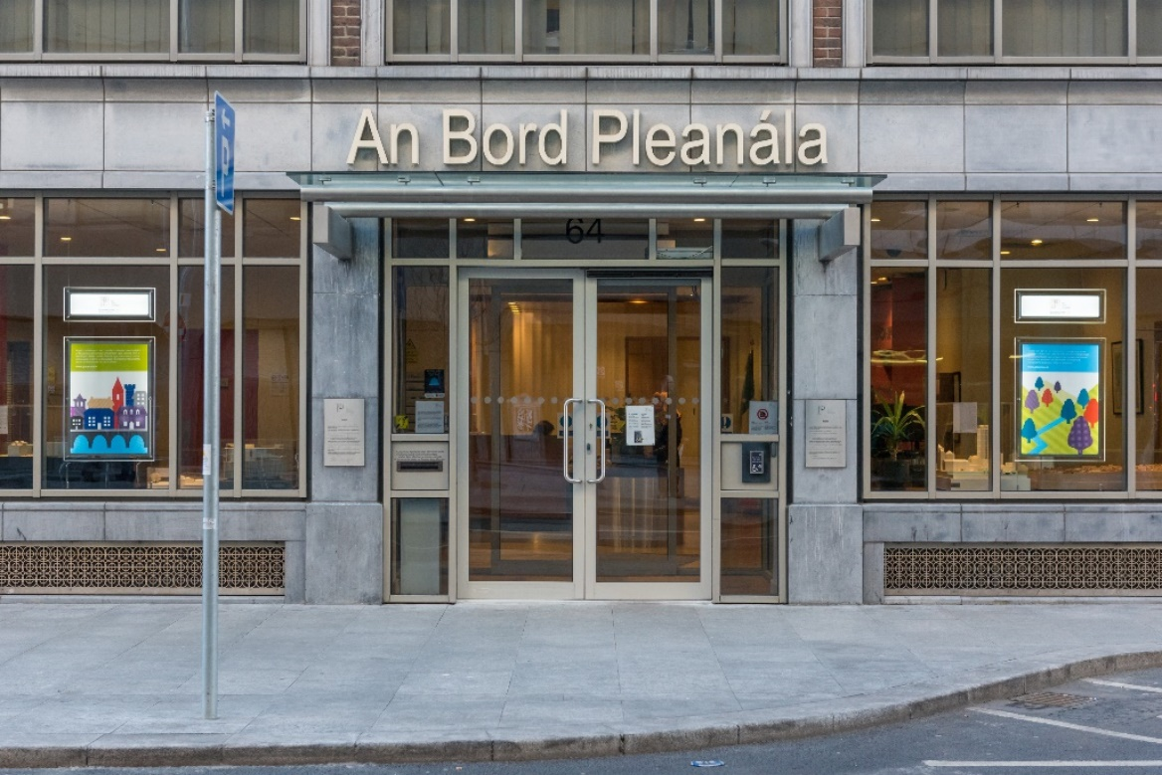

Nuair a shroicheann tú an príomhdhoras, brúigh an cnaipe gorm ar an idirchum.
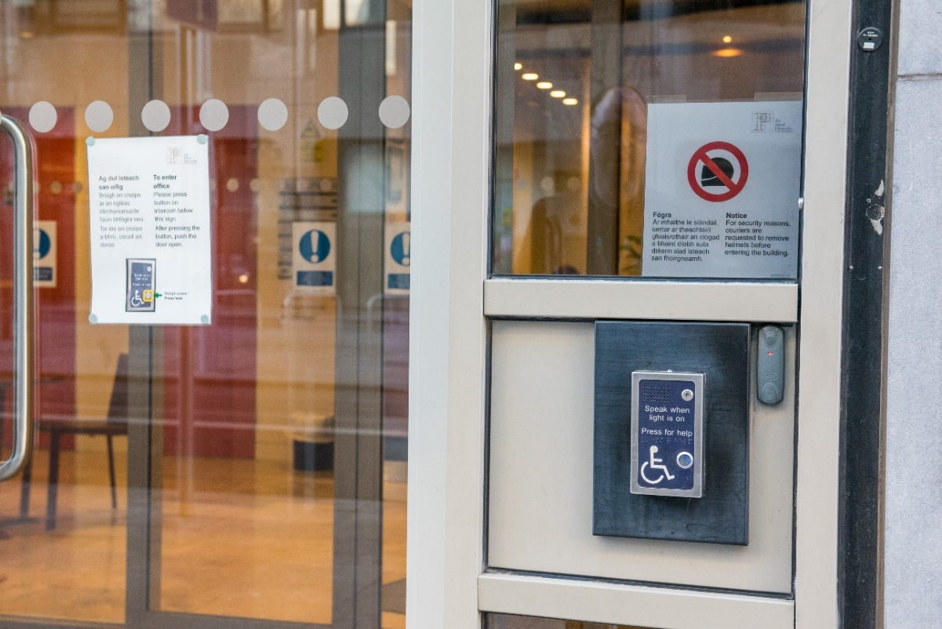

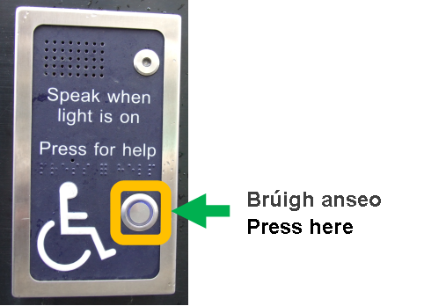
Seo grianghraf gar-amhairc den dordánaí:

Nuair a bhrúnn tú an dordánaí, déanfaidh garda slándála an doras a dhíghlasáil. Osclóidh an doras isteach romhat. Ina dhiaidh sin, is féidir leat siúl isteach sa phóirse. Má bhíonn cabhair uait leis an doras lasmuigh, labhair isteach san idirchum agus tiocfaidh garda slándála i gcabhair ort.

Nuair a théann tú isteach sa phóirse, beidh dhá dhoras romhat, a osclóidh go huathoibríoch nuair a shroicheann tú iad. Siúl díreach ar aghaidh agus beidh tú san áit fáilte.
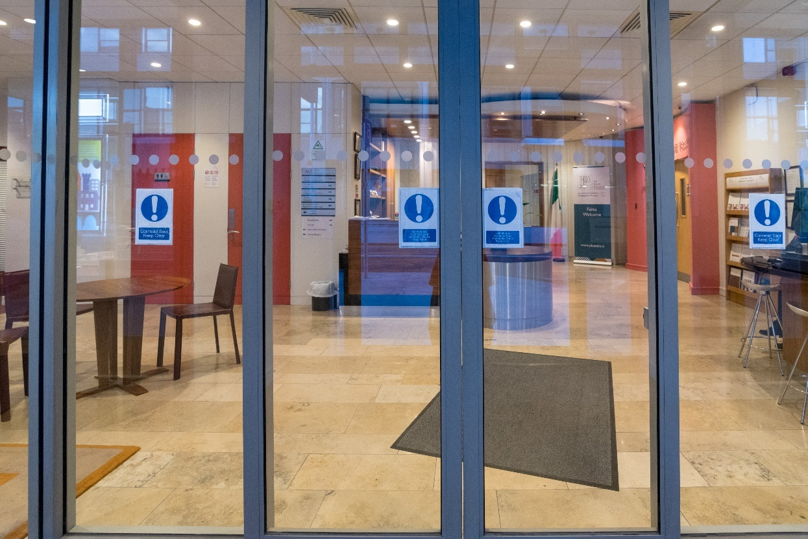

Leagan amach na láithreach fáiltithe
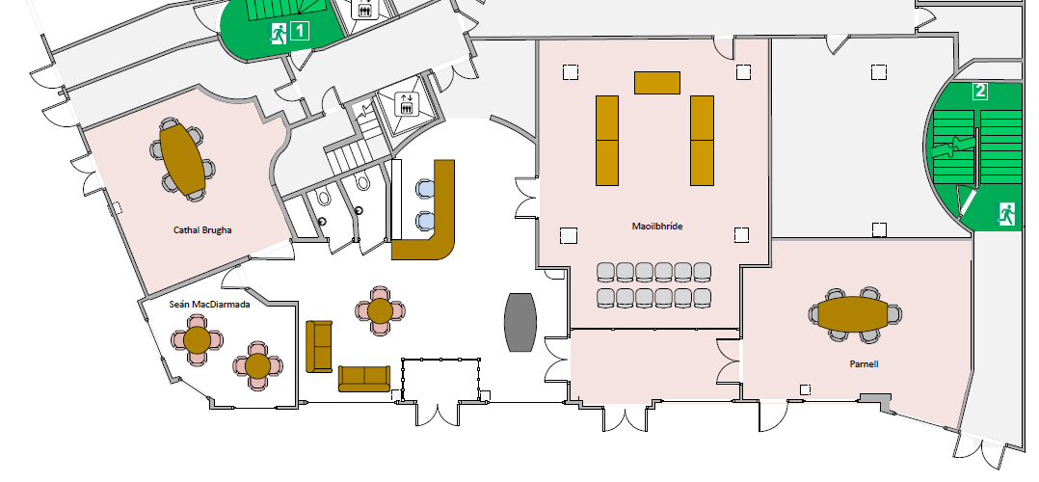
Seo an leagan amach atá ar an áit fáilte.
Áit oscailte don phobal
Áit dúnta don phobal seachas le linn cruinnithe nó éisteachtaí ó bhéal
Áit dúnta don phobal
Bíonn tú anseo nuair a thagann tú isteach san oifig

Nuair a bhíonn tú i do sheasamh agus dorais sleamhnáin an phóirse taobh thiar díot, beidh an deasc fáilte os do chomhair amach. Beidh seomra comhdhála Mhaoilbhríde ar do thaobh dheis i suíomh a 2 a chlog.
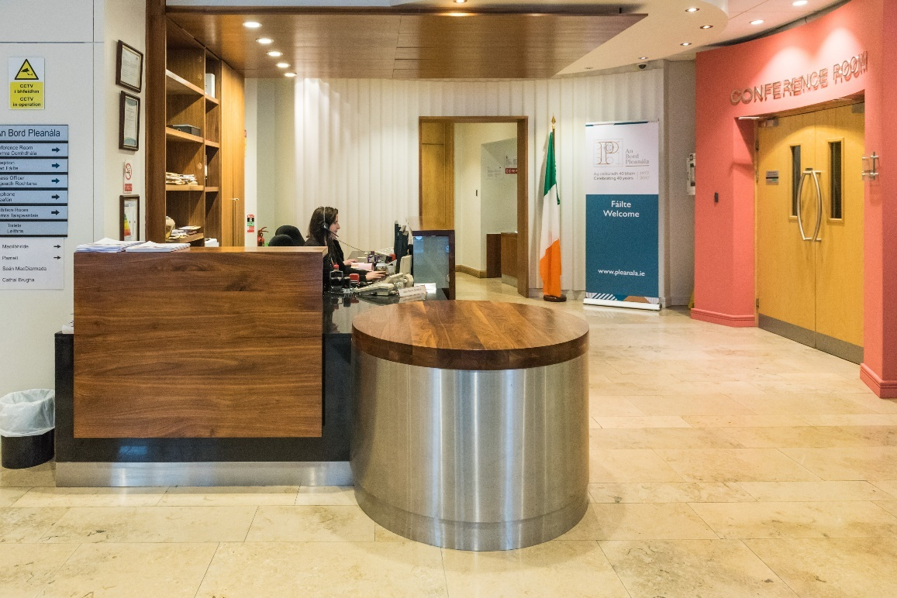

Agus tú i do sheasamh agus doirse sleamhnáin an phóirse taobh thiar duit, beidh seastán foilseachán agus ríomhairí ar thaobh do láimhe deise, ar ar féidir leat eolas faoi chásanna a chuardach. Trí ríomhaire atá ann: ríomhaire inrochtana suite in aice leis an seastán foilseachán, agus dhá ríomhaire ar an seastán sa lár. Tá slí isteach i Seomra Parnell anseo chomh maith.
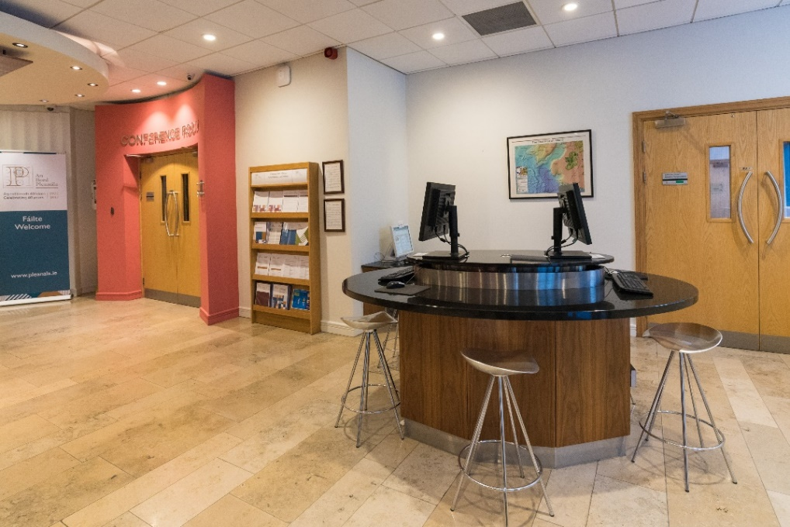

Agus tú i do sheasamh agus doirse sleamhnáin an phóirse taobh thiar duit, má chasann tú ar chlé (suíomh 9 a chlog) feicfidh tú leithris inrochtana, chomh maith le slite isteach i Seomra Chathail Brugha agus i Seomra Sheáin Mhic Dhiarmada, mar aon le suíocháin agus boird áit mar ar féidir leat feitheamh ar fhoireann an Bhoird Pleanála nó féachaint ar chomhaid chinnte tríd an tseirbhís rochtana poiblí.
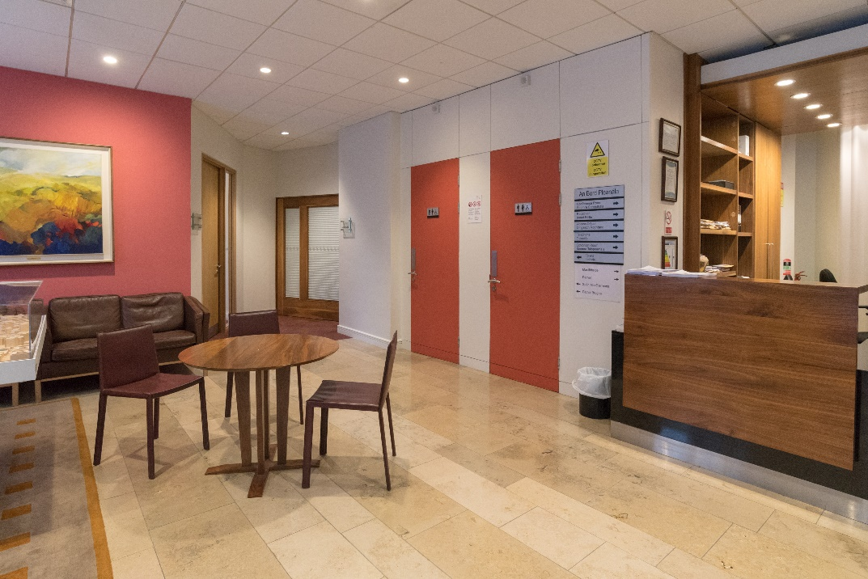

Cabhair, Garchabhair agus Éigeandálaí eile
Má bhíonn cabhair uait uair ar bith le linn do chuairte ar an mBord Pleanála, ná bíodh leisce ort labhairt le ball foirne nó le garda slándála. Má mhothaíonn tú tinn uair ar bith, tá fearas garchabhrach agus dífhibrileoir ar fáil san áit fáilte.

I gcás éigeandála, lean treoracha na foirne agus na ngardaí slándála agus imigh tríd an bhealach éalaithe is gaire duit. Uaireanta, is féidir gur taobh thiar díot a bheidh an bealach éalaithe. Doirse a osclaítear le dordánaí, osclófar iad go huathoibríoch a luaithe a chuirtear an t-aláram dóiteáin ar siúl. Má fhanann an doras faoi ghlas ar aon fháth, tá cnaipí scaoilte suite sna boscaí glasa in aice leis na doirse. Gheofar eolas faoi aslonnaithe agus éigeandálaí san áit fáilte.

Madraí Treorach agus Cabhrach
Ta fáilte roimh mhadraí treoracha agus roimh mhadraí cabhracha agus tá áiseanna uisce ar fáil do mhadraí.

Áit chiúin
Tá seomra Sheán Mhic Dhiarmada ar fáil do dhaoine a bhfuil seomra níos ciúine uathu.

Soilsiú
Tá solas nádúrtha agus saorga san áit fáilte agus sa seomra cruinnithe againn. Is féidir an solas a ísliú fad a bhíonn cur i láthair á dhéanamh nó físeán á thaispeáint.

TCI
Déantar taifead ar íomhánna san oifig chun coiriúlacht a chosc agus chun tú a choimeád slán. An Bord Pleanála faoi chúram Aramark a chuireann an córas seo ar fáil, agus is féidir teagmháil a dhéanamh leo ar 01 858 8100.

Teanga
Féadfaidh custaiméirí Béarla nó Gaeilge a labhairt.

Leithris Inrochtana
Tá dhá leithreas inrochtana aonghnéis ar fáil do chustaiméirí. Osclaíonn doras gach ceann acu amach i dtreo na háite fáilte. Má tá aon fhadhb ann leis an leithreas, abair é leis an bhfoireann fáiltithe.
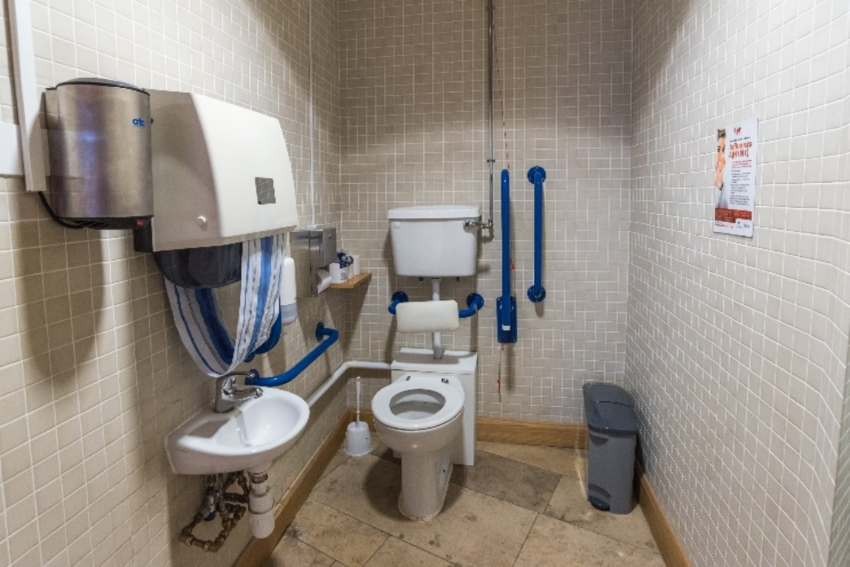

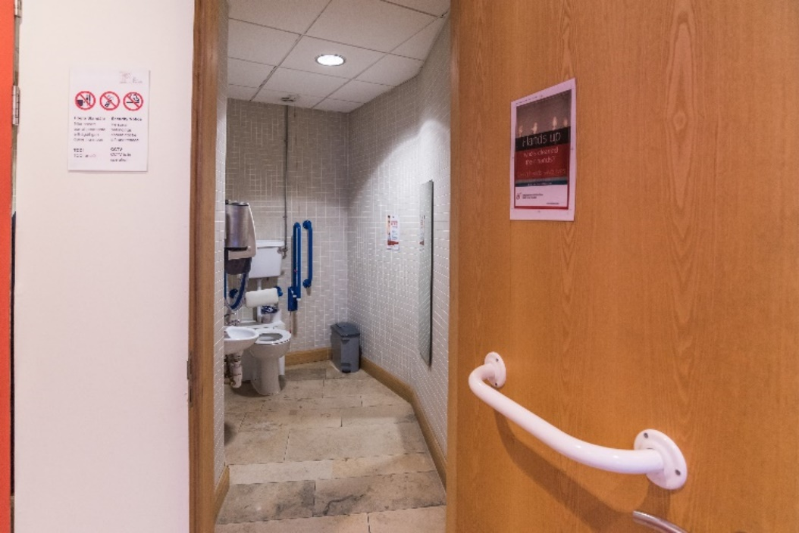

Áit chun clúidín naíonáin a athrú
Tá áit sa leithreas inrochtana láimh le Seomra Chathail Brugha le clúidín naíonáin a athrú.

Deasc Fáilte
Ag an deasc fáilte, is féidir leat:
- Achomhairc, iarratais, tarchuir agus tuairimí a chur isteach.
- Ceist a chur ar bhall foirne mar gheall ar chás nó iarraidh orthu doiciméid a sheiceáil nuair a bhíonn achomharc, iarratas, tarchur nó tuairim á cur isteach agat.
- Iarratas a chur isteach ar chomhad cáis chinnte a fheiceáil.
- Iarratas a dhéanamh labhairt leis an Oifigeach Rochtana.
- Treoracha a iarraidh má tá cáipéisí nó rudaí le cur isteach agat nó má tá coinne agat.
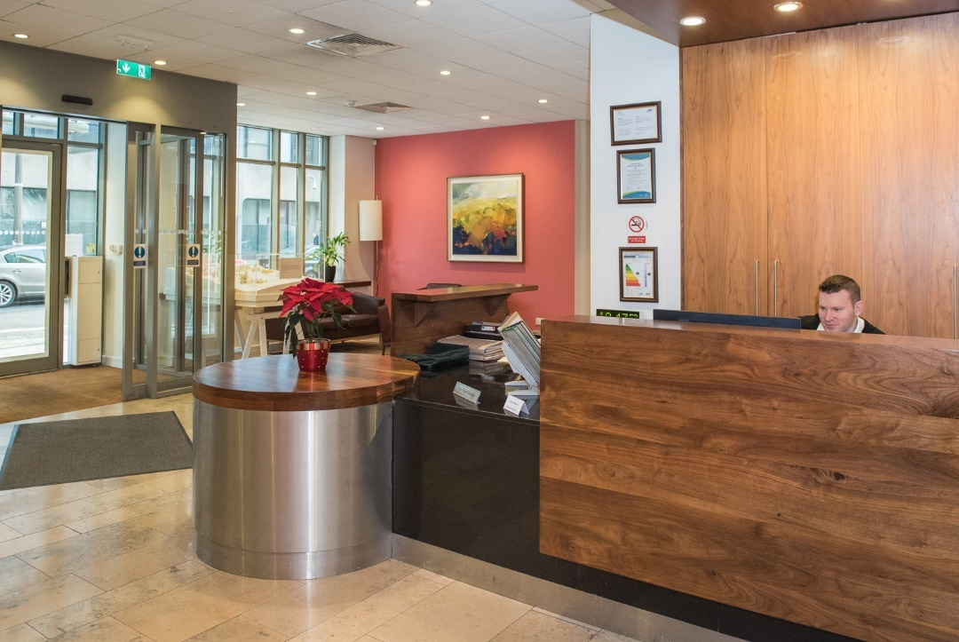

Bíonn ar a laghad rúnaí amháin ag an deasc fáilte, agus de ghnáth bíonn beirt ann, le labhairt le custaiméir ar bith a bhfuil ceist acu. Tá córas lúibe ann do dhaoine a bhfuil fadhbanna éisteachta acu.

Tá dífhibrileoir, fearas garchabhrach agus múchtóir dóiteáin suite gar don deasc fáilte.

An láthair fáiltithe
Sa láthair fáiltithe tá:
- seastáin foilseachán ar a bhfuil bileoga ar nós:
  - Conas achomharc pleanála a dhéanamh
  - Conas tuairim a chur isteach
  - Táillí
  - Doiciméid chorparáideacha
- Áit ríomhairí le trí ríomhaire ar ar féidir eolas pleanála agus ár suíomh gréasáin a chuardach. Tá ríomhaire amháin ann do bhaill den phobal a bhfuil riachtanais inrochtaineachta acu.
- Doras Sheomra Comhdhála Mhaoilbhríde, áit a mbíonn éisteachtaí ó bhéal agus cruinnithe eile. Ní bhíonn an seomra seo ar oscailt don phobal gan cuireadh nó cead a bheith faighte ó fhoireann an Bhoird Pleanála.
- Doras Sheomra Parnell, áit a mbíonn cruinnithe ar siúl. Ní bhíonn an seomra seo ar oscailt don phobal gan chuireadh nó cead a bheith faighte ó fhoireann an Bhoird Pleanála.
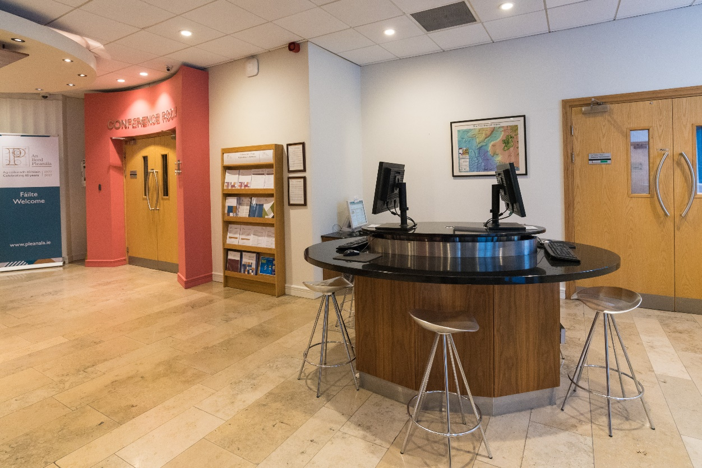

Seomra Comhdhála Mhaoilbhríde
- Ní bhíonn an seomra seo ar oscailt don phobal gan cuireadh a bheith faighte chuig cruinniú nó éisteacht ó bhéal, nó cead a bheith faighte ó fhoireann an Bhoird Pleanála chun an seomra a úsáid.
- Má bhíonn tú ag freastal ar ócáid sa seomra seo, is ball foirne den Bhord Pleanála nó garda slándála a ligfidh isteach thú.
- Má bhíonn tú ag labhairt ag ócáid agus más mian leat cur i láthair a dhéanamh nó rud éigin a thaispeáint, déan teagmháil leis an duine a thug an cuireadh duit nó cuir ríomhphost chuig bord@pleanala.ie.
- Tá póidiam i seomra comhdhála Mhaoilbhríde ar féidir a airde a athrú agus atá oiriúnach don uile dhuine.
- Agus tú ag fágáil an tseomra, beidh ort dordánaí ar dheis an dorais a bhrú chun na doirse a dhíghlasáil. Nuair a bheidh siad díghlasáilte agat, siúl díreach ar aghaidh agus beidh tú ag an deasc fáilte.
- Tabharfaidh an fhoireann treoracha duit i gcás éigeandála.
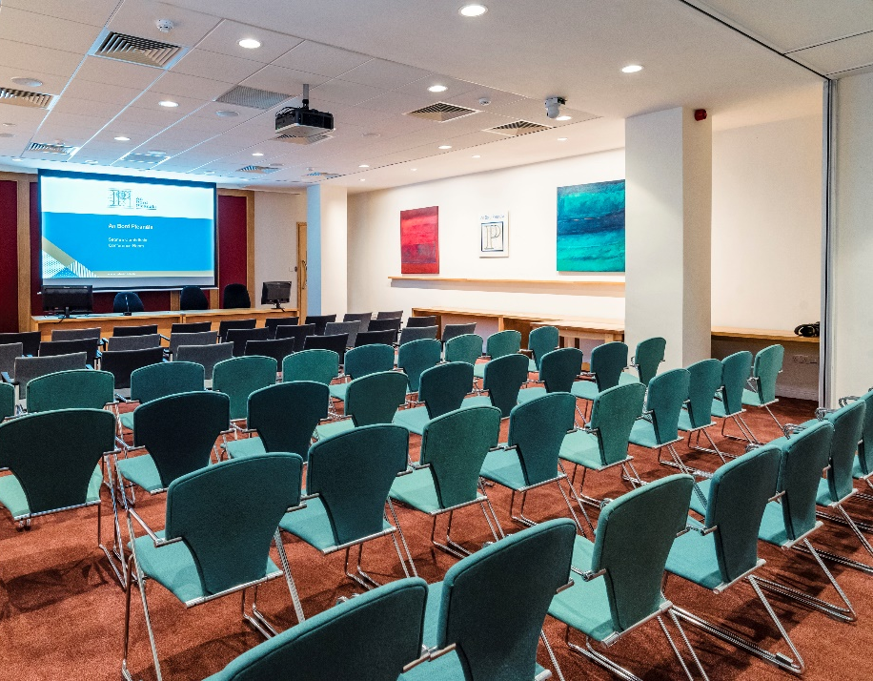
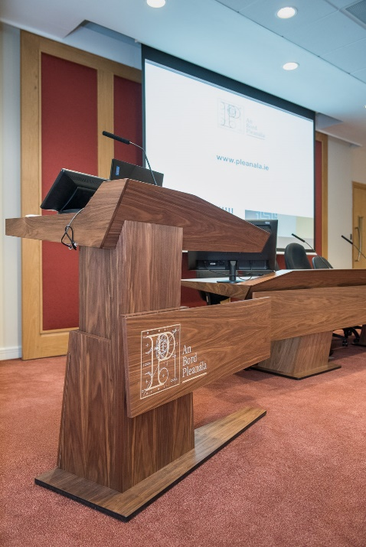

Seomra Parnell
- Ní bhíonn an seomra seo ar oscailt don phobal ach amháin má fhaightear cuireadh nó cead ó fhoireann an Bhoird Pleanála chun an seomra a úsáid.
- Má bhíonn tú ag freastal ar ócáid sa seomra seo, is ball foirne den Bhord Pleanála nó garda slándála a ligfidh isteach thú. Nuair a thiocfaidh tú isteach sa seomra, beidh rampa réidh díreach romhat. Comhartha chuige is ea na tíleanna buí urláir.
- Agus tú ag fágáil an tseomra, beidh an rampa ag dul síos romhat i dtreo na ndoirse. Comhartha chuige is ea na tíleanna buí urláir.
- Ag an doras, beidh ort an dordánaí ar chlé a bhrú chun na doirse a dhíghlasáil. Siúl díreach ar aghaidh go dtí na chéad doirse eile. Anseo, beidh ort dordánaí eile a bhrú chun na doirse a dhíghlasáil. Ansin, beidh tú sa láthair fáiltithe.
- Tabharfaidh an fhoireann treoracha duit i gcás éigeandála.

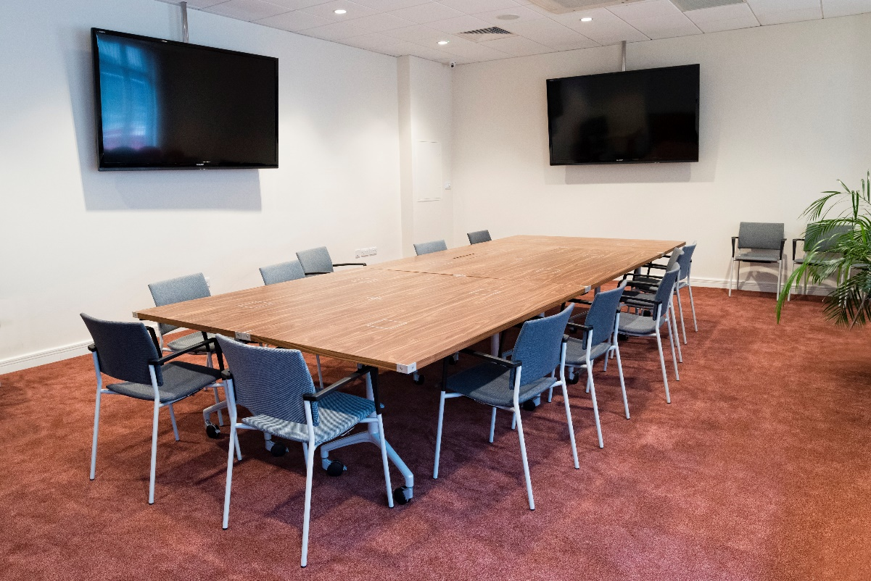

Áit suí
- Áit suí mar ar féidir leat feitheamh ar bhall d’fhoireann an Bhoird Pleanála.
- Is féidir go mbeidh samhlacha de chásanna a cinneadh le deireanas ar taispeáint.
- Tá bord agus cathaoireacha ann le gur féidir leat doiciméid a sheiceáil sula dtugann tú don Bhord Pleanála iad.
- Is féidir féachaint ar chásanna a d’iarr tú ón tseirbhís rochtana ar chásanna anseo freisin.
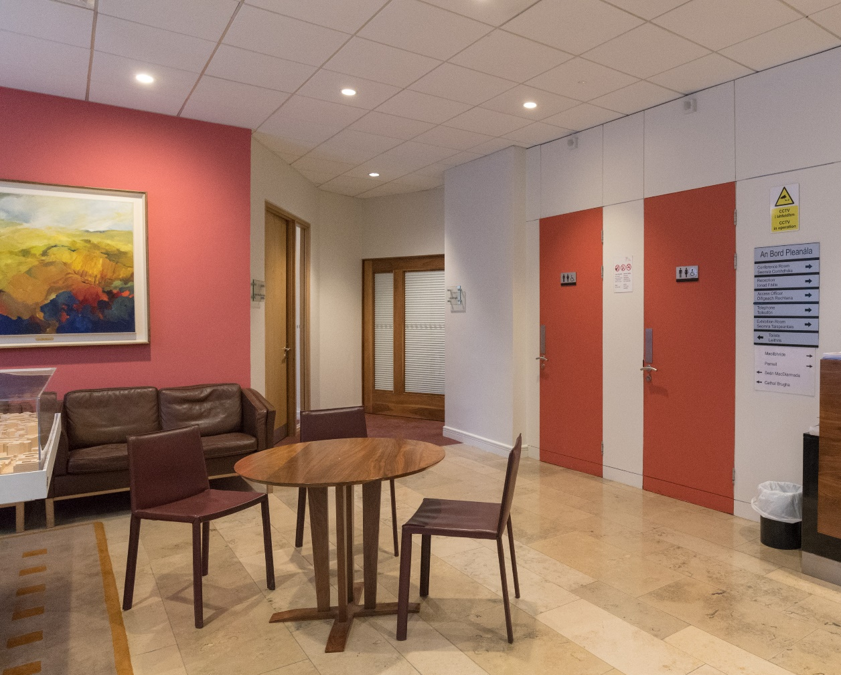

Seomra Chathail Brugha
- Ní bhíonn an seomra seo ar oscailt don phobal ach amháin má fhaightear cuireadh nó cead ó fhoireann an Bhoird Pleanála chun an seomra a úsáid.
- Má bhíonn tú ag freastal ar ócáid i Seomra Chathail Brugha, osclaíonn an doras seo isteach sa seomra. Le dul isteach, tarraing an doras i dtreo na láithreach fáiltithe agus téigh isteach tríd an bhearna is mó. Le dul amach, brúigh an doras i dtreo na láithreach fáiltithe agus fág tríd an bhearna is mó.
- Tabharfaidh an fhoireann treoracha duit i gcás éigeandála.
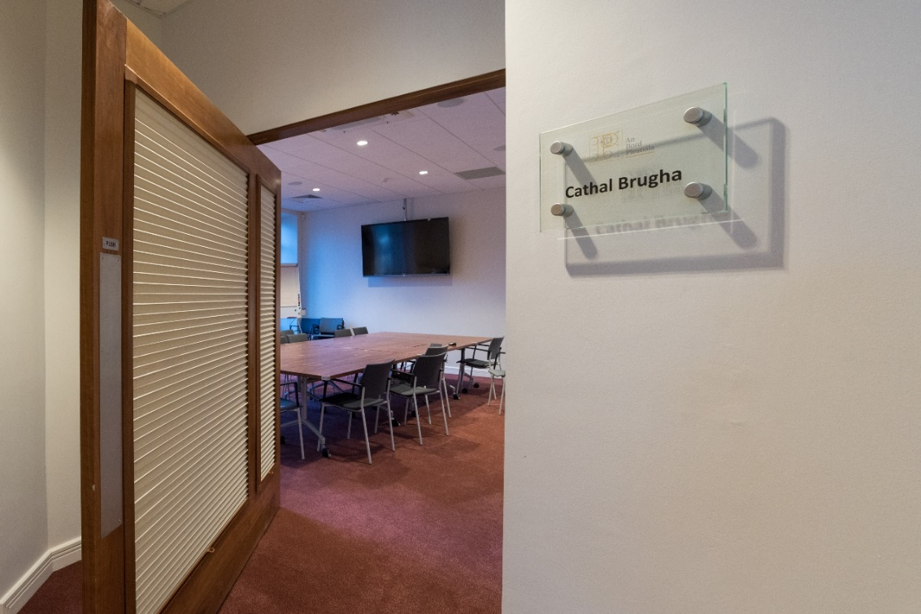

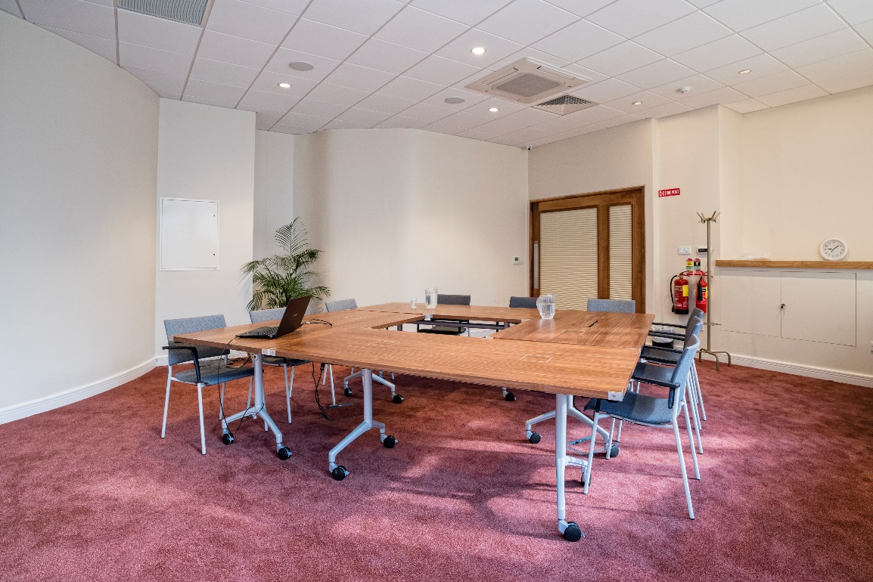

Seomra Sheán Mhic Dhiarmada
Bíonn an seomra seo ar fáil de ghnáth don phobal agus ní bhíonn cead speisialta de dhíth má tá an doras ar oscailt. Tá an seomra seo ciúin agus tá solas nádúrtha ann. Is féidir leat
- fanacht ar fhoireann an Bhoird Pleanála ar do chompord
- ábhair phleanála a phlé go príobháideach leis an bhfoireann, nó
- féachaint ar chomhaid a d’iarr tú tríd an tseirbhís rochtana poiblí ar chásanna cinnte.
I gcás éigeandála, ba chóir duit an seomra a fhágáil agus dul chuig an láthair fáiltithe agus treoracha foirne nó gardaí slándála a leanúint.
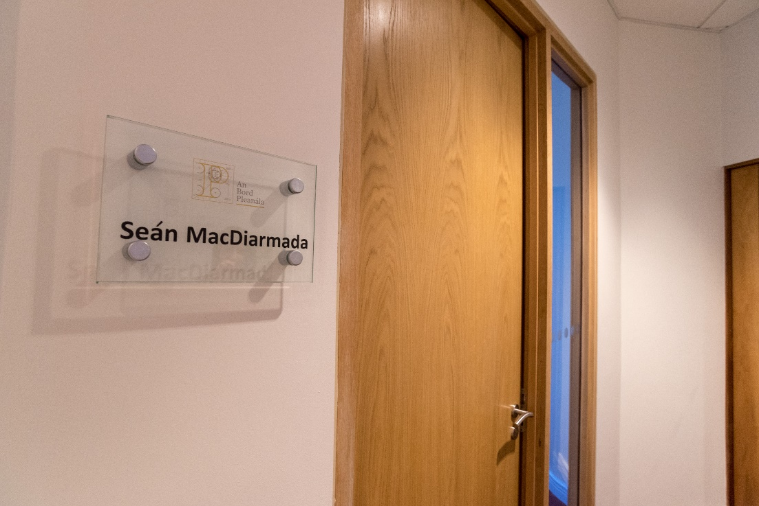

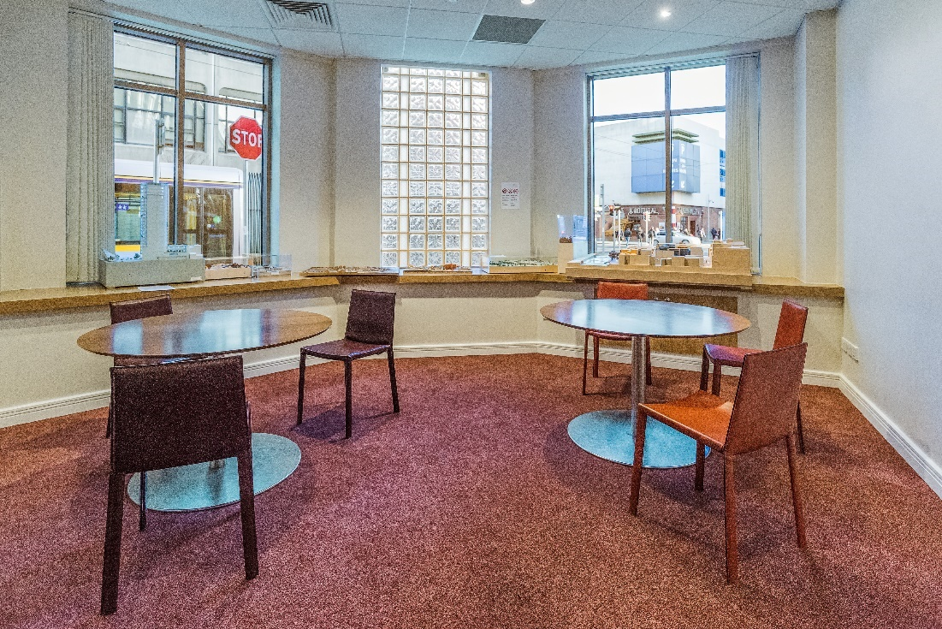

Ag fágáil na hoifige
Ag deireadh do chuairte ar an mBord Pleanála, imigh amach trí na doirse céanna ar Shráid Mhaoilbhríde.

Osclóidh na doirse póirse go huathoibríoch nuair a théann tú chucu.

Agus tú ag siúl tríd an bpóirse, ba chóir go n-osclódh an doras amach ar Shráid Mhaoilbhríde nuair a shroicheann tú é. Osclóidh an doras isteach chugat. Ansin rachaidh tú amach ar Shráid Mhaoilbhríde os comhair foirgneamh Eir. Más mian leat dul chuig Sráid Chathail Brugha, Sráid Thalbóid nó Sráid Uí Chonaill, cas ar dheis. Cas ar chlé chun dul chuig Sráid Parnell.

Mura n-osclaíonn an doras, ciallaíonn sé nár bhraith an braiteoir thú. Téigh siar cúpla céim agus siúl suas chuig na doirse arís. Ba chóir go n-osclódh na doirse an uair seo.

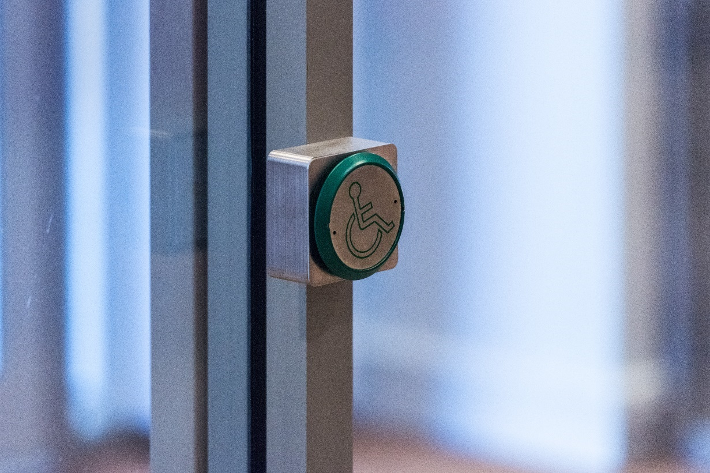
Má bhíonn cabhair uait chun an doras amach ar an tsráid a oscailt, brúigh an cnaipe glas ar fhráma an dorais phóirse, a osclóidh an doras duit. Nó iarr cabhair ar an bhfáilteoir nó ar an ngarda slándála.

Tuilleadh eolais

Tá gach iarracht déanta againn treoir chruinn a chur ar fáil duit. Ní bheidh An Bord Pleanála freagrach, áfach, as rud ar bith a dhéantar de réir an leabhair.
Más fearr leat an bhileog seo a fháil i bhformáid eile, nó má tá tuilleadh eolais uait, déan teagmháil leis an mBord Pleanála ar aon cheann de na slite seo:
Tar isteach san oifig: | An Bord Pleanála  64 Marlborough Street  Dublin 1  D01 V902
Scríobh chugainn:
Cuir glao orainn ar: | (01) 858 8100 nó Glao Áitiúil: 1890 275 175
Seol ríomhphost chugainn ar: | bord@pleanala.ie
Oscail ár suíomh gréasáin ag: | www.pleanala.ie
Seol facs chugainn ar: | (01) 872 2684

An t-eagrán seo: Aibreán 2020

